# 谋篇布局，“三度”融合——沙尔呼热街道全力推进贸易街地块征拆工作

[沙尔呼热街道](javascript:void(0);) 2024年09月23日 09:30 内蒙古

为全面做好辖区征迁工作，保障辖区项目用地，沙尔呼热街道不畏艰难、不避矛盾、铆足干劲、攻坚克难，多渠道解决居民生产生活实际困难，全力保障征迁工作顺利推进。

**全盘统筹，工作部署有“高度”**

沙尔呼热街道征拆工作推进会召开后，政府副市长、沙尔呼热街道党工委书记孙伟楠，街道办事处主任赵子龙深入征拆现场，实时掌握拆迁工作推进现状、问题难点，稳扎稳打做好征收各项工作。

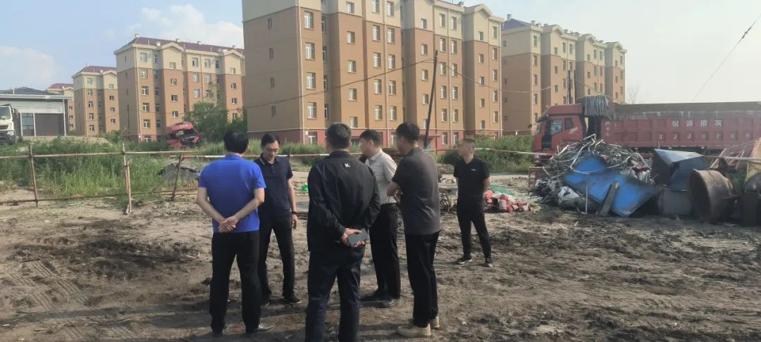

为确保征拆工作顺利推进，街道制定了详细的工作计划与实施方案，明确征拆范围、时间节点及具体任务。定期召开推进会议，及时研究解决征拆过程中碰到的难题，总结每一阶段的新进展和工作经验，有效推进拆迁工作。推进过程中，街道主要领导靠前指挥，现场解难题，深入一线入户谈判做工作，以上率下，全程参与攻坚，及时协调解决存在的问题，确保征地拆迁高效有序推进。

**阳光透明，工作推进有“力度”**

在征收户中，每个人的想法和要求都不一样：有的对征收补偿不满意；有的对征收的公平公正心存疑虑；有的涉及重新选择经营场所和居住地址；有的认为越晚拆，越顶着不拆，得到的“好处”越多…… 街道征收工作人员没有更多地去想什么“高招”，而是用了最朴实的做法，坚持以人为本，以诚相待，赢得理解，实现“阳光征收。

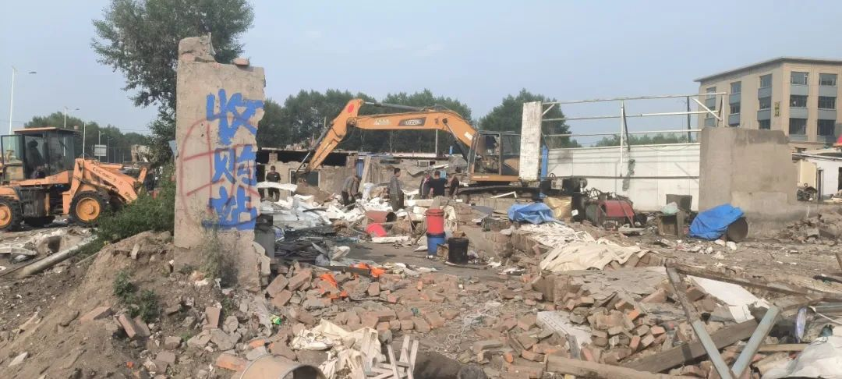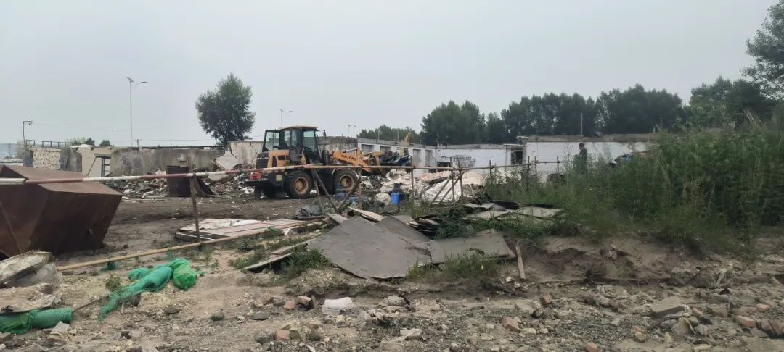

在拆迁政策宣传上，街道通过入户宣传、发放明白纸等多种方式，详细解读拆迁标准，确保拆迁政策家喻户晓。在征拆过程中，街道社区坚持阳光操作，做到标准统一、“一把尺子量到底”，积极维护征地群众的切身利益，用实际行动树立了公信力，赢得群众的支持和信任。

**真诚相待，工作执行有“温度”**

征地拆迁是直面群众、关乎群众利益的工作。想被征收户之所想、急被征收户之所急，用心吃透政策、细心做好工作、耐心做好服务，是街道做好征收工作的“法宝”。“政策明白，补偿公道，我们当然支持！”这是征收户说得最多的一句话。

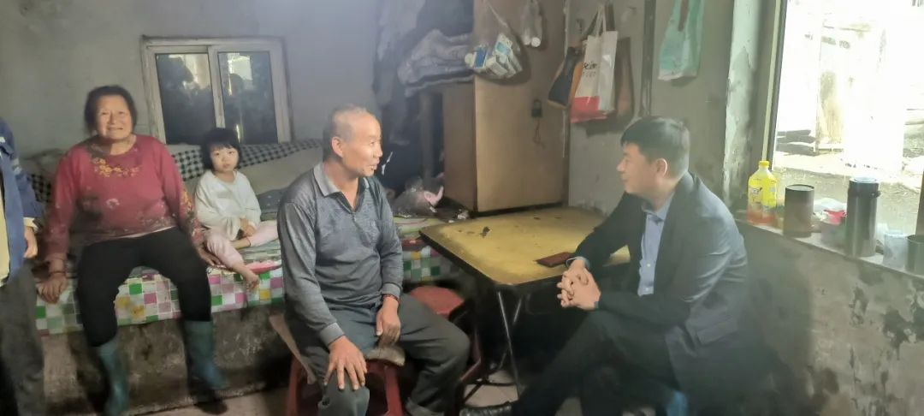

将心比心、以心换心、以诚换诚，细致而扎实的前期工作，让群众吃下了“定心丸”，暖心的服务换来了被征收户的支持和配合。对于部分存在困难、心结还没打开的群众，街道逐户进行分析，全面了解群众诉求，努力做到以情感人、以法明理。“百姓的心暖了，关系就近了，思想就通了。只有用心用情长期做好群众的服务工作，街区征拆工作才能顺利推进，赢得民心。”街道办事处主任赵子龙表示。

迎难而上，功效自显。在“拆”与“被拆”双方的“联手做题”下，截至目前，沙尔呼热街道完成拆迁安置协议签订12份，涉及被拆迁户11家，协议涉及面积4085.28平方米。下一步，沙尔呼热街道将继续坚持以时不我待、只争朝夕的劲头，以坚强的决心、务实的作风，全面完成既定征拆工作任务，为霍市经济社会发展提供更坚强的要素保障。